Archivní číslo vzorku | 4163
Odběrové číslo vzorku | 4
Pořadové číslo karty vzorku v databázi | 503
Místo
Objekt | Barokní kniha s koženou vazbou zdobenou mramorováním
Místo odběru popis | vzorek popis  1 – (4160) papír – grafika u strany 161  2 – (4161) papír – strana 34  3 – (4162) papír – grafika u strany 119  4 – (4163) useň – odebráno na místě poškozeného mramorování  5 – (4164) useň – odebráno na místě poškození hmyzem bez mramorování
Místo odběru foto
Typ díla | kniha
Typ podložky (v případě vzorků povrchových úprav / barevných vrstev) | papír
Datace objektu
Zpracovatel analýzy | Hurtová Alena
Datum zpracování zprávy k analýze | 14. 12. 2007
Číslo příslušné zprávy v databázi zpráv | 2007_18

Výsledky analýzy
Stanovení stupně koherence vláken:

Vzorek č. 4 – (4163)
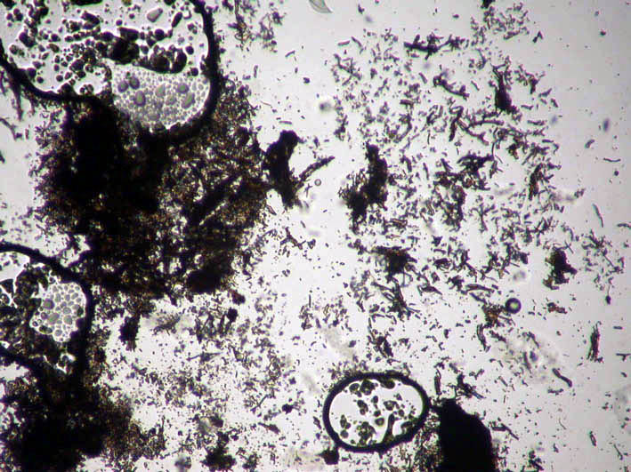Vzorek  Bílé procházející světlo, foceno při zvětšení mikroskopu 50x | 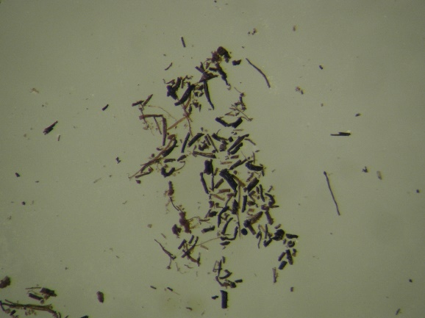Standard  Třída 4 – 5 podle R. Larsena

Vlákna vzorku se oddělovala velmi snadno, jsou velmi polámaná až prachová. To odpovídá třídě 4 – 5 podle R. Larsen

Třída 4 - Vlákna jsou mírně soudržná, drolí se a rozpadají se na prach, množství úlomků a prachu je větší než množství zachovalých vláken

Třída 5 - Vlákna ztrácejí koherenci a rozpadají se na prach

Závěr:
Barokní kniha s koženou vazbou zdobenou mramorováním je tvořena listy s textem a grafickými listy.
Všechny vzorky papíroviny (listy s textem i grafické listy) jsou tvořeny lněnou nebo konopnou hadrovinou.
Useň vazby je třísločiněná kombinovaným typem tříslovin. V místě zdobení mramorováním je useň velmi zdegradovaná 4. – 5. třída podle R. Larsena. V místech mimo mramorování je useň méňe degradovaná 3. třída podle R. LArsena.

Fotodokumentace analýzy

